Сборно-разборная
Мобильная
Туалетная кабина
"Комфорт"
на выгребную яму.
Паспорт-инструкция

2019г

Назначение
Туалетная кабина предназначена для справления естественных надобностей человека в комфортных условиях на приусадебных , дачных и так. далее участках с возможностью устройства выгребной ямы.
Описание изделия
Туалетная кабина представляет собой модульную сборно-разборную конструкцию из ударопрочного и морозоустойчивого полиэтилена низкого давления. Состоящую из основания с ровным полом , четырех стеновых панелей из которых одна оборудована дверью, крыши и оснащена удобной подставкой для сидения, рукомойником и раковиной. . Конструкция кабины рассчитана на многократное перемещение и транспортировку.
Технические характеристики
габаритный размер: 1100х1070х2200мм
вес: 60кг
Указания по установке и эксплуатации.
Туалетная кабина устанавливается на ровной твердой площадке размерами не менее 1,5х1,5 метра, вдали от источников открытого огня. Под задней частью кабины устраивается выгребная яма. Необходимо исключить осыпание стенок ямы для предотвращения опрокидывания кабины.
Туалетную кабину хранят в собранном или разобранном виде в крытых сухих не отапливаемых помещениях или в отапливаемых помещениях на расстоянии не менее 1 метра от отопительных приборов.
Гарантия
Производитель гарантирует соответствие туалетной кабины эксплуатационным характеристикам, при условии соблюдения потребителем правил транспортировки, хранения, монтажа и эксплуатации в течение 12 месяцев с даты ее продажи. При отсутствии отметки о дате продажи, срок гарантии отсчитывается с даты отгрузки туалетной кабины, согласно товарных накладных.
Производитель гарантирует ремонт или замену изделия и/или деталей этого изделия, при наличии дефектов, возникших по вине производителя.

Гарантия не поддерживается в случаях:
- нарушения паспортных режимов хранения, монтажа,эксплуатации и обслуживания изделия;
- нарушения правил транспортировки и погрузо-разгрузочных работ изделия;
- воздействия веществ, агрессивных к материалам изделия;
- наличия повреждений, вызванных пожаром, стихией, форс-мажорными обстоятельствами;
- повреждений, вызванных неправильными действиями потребителя или небрежным отношением, действиями третьих лиц, актами вандализма;
- внесения изменений в конструкцию изделия без согласования и одобрения производителя;

Комплектность.
№ | Наименование | Колличество,шт
1 | Передняя панель с дверью | 1
2 | Правая панель | 1
3 | Левая панель | 1
4 | Задняя панель | 1
5 | основание | 1
6 | Крыша | 1
7 | Подставка для сидения | 1
8 | Рукомойник | 1
9 | Ручка дверная | 1
10 | Раковина | 1
11 | Крючок-вешалка | 1
12 | Бумагодержатель | 1
13 | Пружина | 1
14 | ушко | 2
15 | Винт М5х20 | 77
16 | Шайба М5 | 148
17 | Гайка М5 | 77
18 | Шуруп 6х40 | 16
19 | Шайба М6 | 16
20 | Шуруп 3,5х40 | 10
21 | Сифон для раковины | 1

Инструкция по сборке туалетной кабины.
Сборку душевой кабины производят два человека на ровной твердой площадке.
1. Распаковать упаковку.
2. При стыковать к передней панели правую стенку (стенки промаркированы изнутри ), совместить крепежные отверстия и скрепить панель при помощи винтов М5х20 из комплекта. Затем аналогично прикрепляются левая и задняя панели.
Схема сборки панелей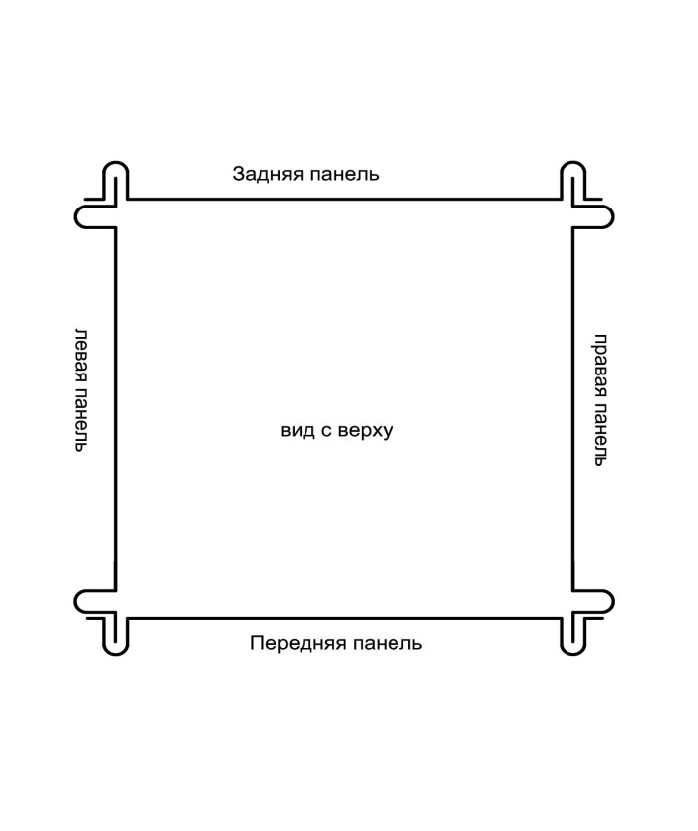 | Схема крепления панелей  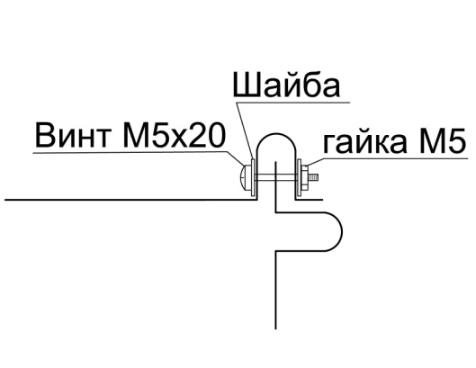
3. Установить собранные стенки на основание до упора, в направляющие основания. Прикрепить панели через существующие отверстия к основанию шурупами 6х40.
схема установки панелей на основание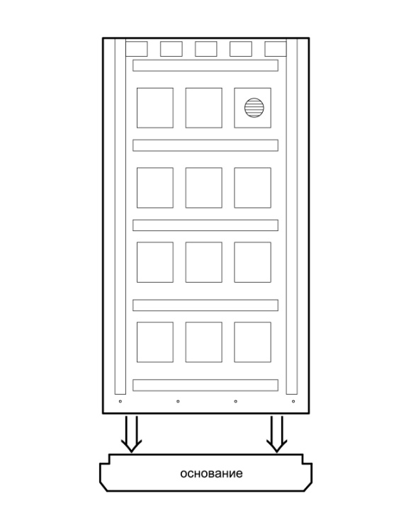 | Места крепления панелей к основанию  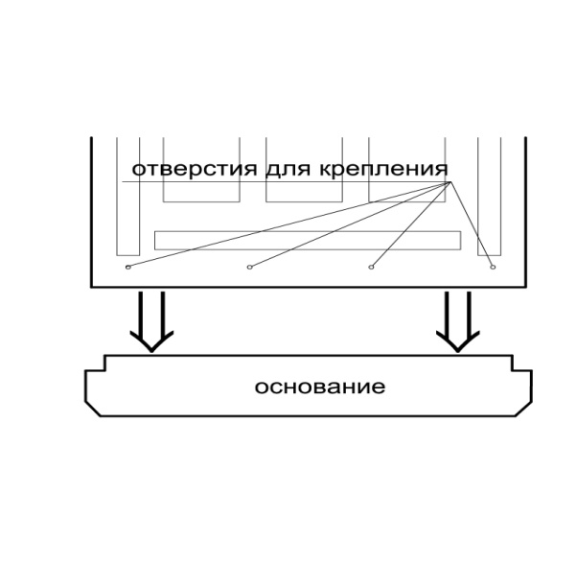
4. Установить на собранные панели сверху крышу . Просверлить через существующие отверстия в кромке крыши ответные отверстия диаметром 5 мм по периметру стенок кабины. Скрепить крышу с стенками при помощи винтов М5х20 из комплекта.

схема установки крыши .
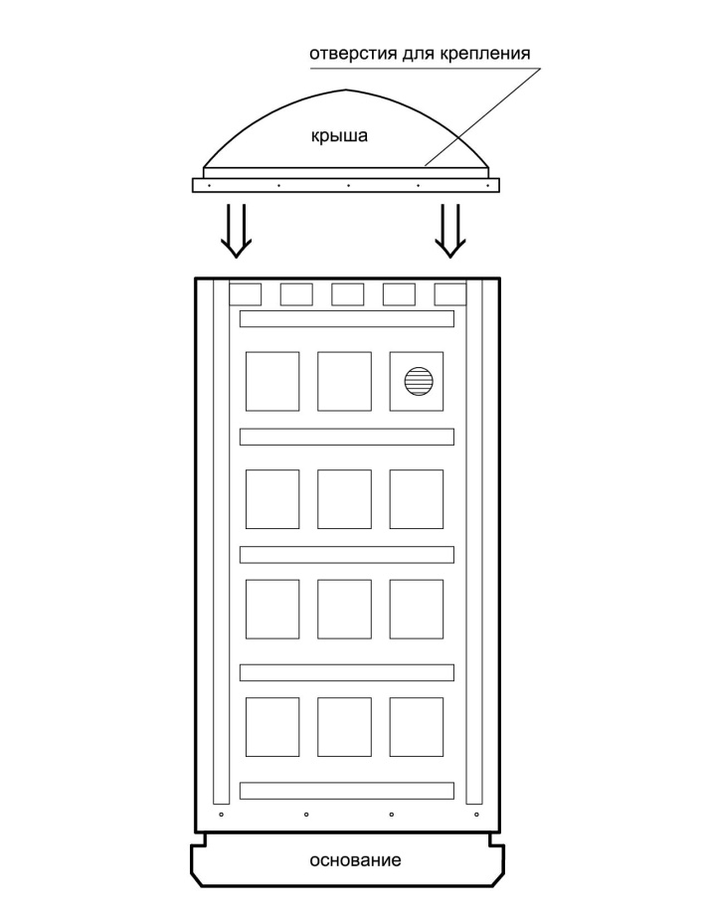
5. Установить подставку для сидения на основание симметрично вырезанного отверстия и прикрепить шурупами 3,5х40 по периметру.
6. Прикрутить винтами М5х20 дверную ручку к двери.
7. Установить пружину двери.
8. Прикрутить винтами М5х20 крючок -вешалку и бумагодержатель к правой панели.
9. Прикрутить раковину и умывальник винтами М5х20 к левой панели.
10. установить сифон на раковину.
11. При необходимости установить проушины для замка при помощи шурупов с пресс шайбой .

ОТМЕТКА О ПРОДАЖЕ

НАИМЕНОВАНИЕ ИЗДЕЛИЯ: туалетная кабина
в собранном / разобранном виде (ненужное зачеркнуть)
ДАТА ПОКУПКИ: _________________________

ШТАМП ТОГРУЮЩЕЙ
ОРГАНИЗАЦИИ

ИЗДЕЛИЕ ПРОВЕРЕНО В ПРИСУТСТВИИ ПОКУПАТЕЛЯ, С ПАСПОРТНЫМИ УСЛОВИЯМИ ОЗНАКОМЛЕН
ПОДПИСЬ ПОКУПАТЕЛЯ: _____________________________

